**ПОЯСНИТЕЛЬНАЯ ЗАПИСКА**

Проект: Компьютерная игра “Pac-man: chase!” (Пак-мен: погоня!)

Автор: Квасов Андрей Андреевич

Идея:

Идея проекта заключается в создании динамичной компьютерной игры на основе классической аркадной игры “Pac-man”. В отличие от оригинальной игры задача игрока - провести героя через лабиринт до конечной точки, избегая призраков. В игре присутствуют пять уровней, которые усложняются по мере их прохождения. Карты уровней представляют из себя видоизменённые лабиринты из игр “Pac-man” и “Ms. Pac-Man”.

Реализация:

Архитектура программы состоит из семи классов и пяти функций. Класс Labyrinth отвечает за построение карты и правильную навигацию персонажей на ней (в том числе содержит поисковый алгоритм для призраков). Классы Red, Pink, Blue, Orange - классы привидений, отвечающие за проектировку различных состояний призраков на карту. Класс Pacman аналогичен классам привидений, но больше отвечает за правильную механику поведения героя. Класс Game отвечает за все процессы игры: передвижение призраков, передвижение героя, проецирование лабиринта и персонажей на карте, проверку на выигрыш или проигрыш. Фунция main - основной цикл программы, функция load_menu - отвечает за работу меню. Функция terminate - отвечает за закрытие меню или самой игры, find_direction - вспомогательная функция для нахождения направления движения призраков, в зависимости от следующего их шага, show_message - выводит сообщения в конце игры.

Технологии:

При реализации проекта были применены библиотеки: Pygame, Pygame_gui и sys. Pygame отвечает за игру в целом, Pygame_gui – за интерфейс.

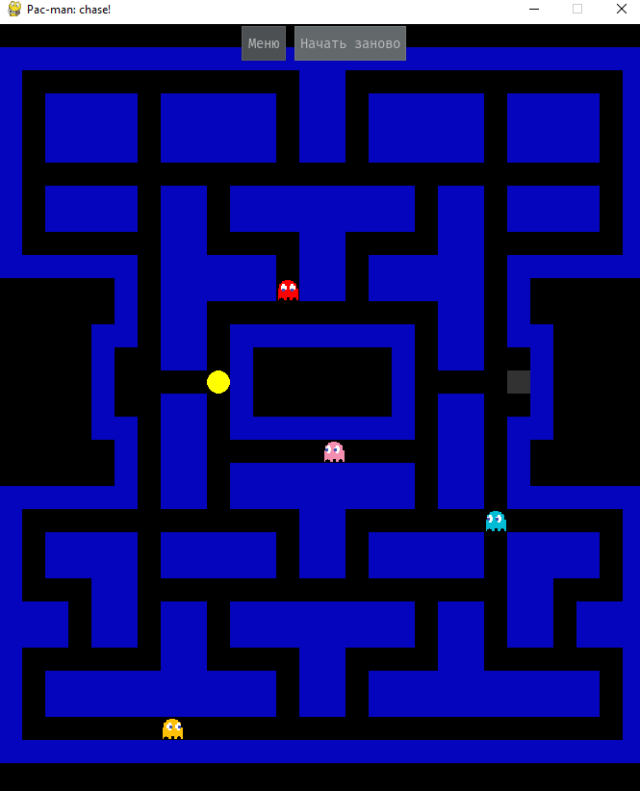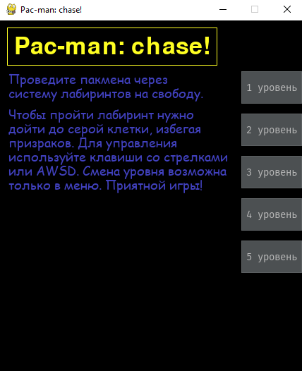Основой работы проекта служит классическая схема создания игр-лабиринтов, где лабиринт создаётся в текстовом файле. В процессе создания игры был сделан такой же метод построения маршрутов призраков, как и в оригинальном “Pac-man”. “Pac-man: chase” также унаследовал звуки из оригинальной игры. Анимация движений призраков также соответствует оригинальной игре.